Отравление через пищеварительный тракт происходит при попадании токсических веществ в организм через рот или при контакте со слизистой рта. Это могут быть лекарственные препараты, моющие средства, пестициды, грибы и растения.
Отравление через дыхательные пути происходит при вдохе газов, паров и ядовитых веществ, применяемых на производстве, таких, как хлор, различные клеи, красители, растворители.
Токсические вещества, проникающие через кожные покровы, могут содержаться в некоторых растениях, растворителях и других ядовитых веществах.
Инъецируемые токсические вещества попадают в организм при укусе насекомыми, животными, змеями, а также при введении лекарств шприцем.
Последствия отравлений зависят от различных факторов, например:
- вида ядовитого вещества;
- количества ядовитого вещества;
- времени, когда наступило отравление;
- длительности контакта с ядовитым веществом;
- физиологических характеристик пострадавшего (возраст, вес);
- способа попадания яда в организм.

Признаки и симптомы отравления
Самое главное – это определить отравление.
Обратите внимание, нет ли чего-либо необычного на месте происшествия, будь то неприятный запах, пламя, дым, открытые или опрокинутые емкости, открытая аптечка, перевернутое или поврежденное растение.
Опросите пострадавшего или свидетелей и постарайтесь выяснить:
• какой вид отравляющего вещества был принят,
• в каком количестве,
• как давно.
Если ядовитое вещество неизвестно, соберите небольшое количество рвотной массы для последующей медицинской экспертизы.
Признаки отравления:
- общее болезненное состояние пострадавшего;
- тошнота, рвота, понос;
- боль в груди или в животе;
- нарушение дыхания;
- потливость, слюноотделение;
- потеря сознания;
- судороги;
- ожоги вокруг губ, на языке или коже;
- неестественный цвет кожи, раздражение, ранки;
- странная манера поведения.
Первая помощь при отравлении
через пищеварительный тракт
Вызовите рвоту, нажав двумя пальцами на корень языка. Рвоту нельзя вызывать, если пострадавший:
- находится без сознания;
- находится в состоянии судорог;
- беременная женщина;
- проглотил едкое вещество (кислоту или щелочь) или продукт, содержащий нефть (керосин или бензин);
- имеет сердечное заболевание.
При рвоте выводится лишь часть проглоченного ядовитого вещества, поэтому:
- после рвоты дайте пострадавшему 5-6 стаканов воды, чтобы уменьшить концентрацию ядовитого вещества в желудке;
- при необходимости вызовите рвоту повторно.
Вызовите скорую помощь.
Первая помощь при отравлении
угарным газом
Следуйте основным принципам оказания первой помощи. Вынесите пострадавшего из зоны отравления на свежий воздух, расстегните одежду. Уложите пострадавшего, приподняв ему ноги, разотрите тело и грудь, укройте потеплее и дайте понюхать ватку с нашатырным спиртом.
Немедленно вызовите скорую помощь.
Спасатели не должны подвергать себя воздействию угарного газа дольше, чем это может быть необходимо. Следует как можно скорее перекрыть источники отравления (например, выключить двигатель автомобиля).

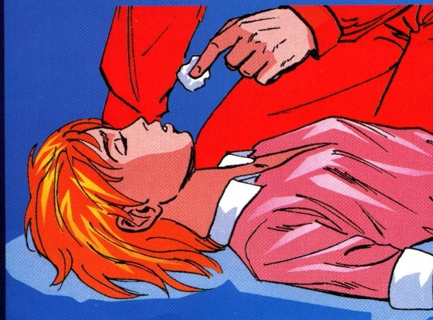
Первая помощь при отравлении
через кожный покров
Прежде всего снимите загрязненную ядовитым веществом одежду и старайтесь не трогать ее, пока она не будет выстирана. Первая помощь заключается в тщательном промывании поврежденного места водой в течение 20 минут.
При наличии раны наложите стерильную повязку. Помощь после соприкосновения с ядовитым растением на более поздних этапах включает следующее:
- при образовании на коже сыпи или пузырей промойте поврежденное место раствором питьевой соды в течение 20 минут для уменьшения зуда;
- если состояние пострадавшего ухудшается или повреждена обширная поверхность, обратитесь к врачу.

Первая помощь при инъецируемых
токсических веществах
Следуйте основным принципам оказания первой помощи. Наложите на место повреждения сухую стерильную повязку. При наличии жала, удалите его. Приложите к месту повреждения кожи «холод» для уменьшения отека. Следите за возможным появлением аллергической реакции. Вызывайте скорую помощь, если состояние пострадавшего ухудшается.

Первая помощь при укусе насекомого
Переместите пострадавшего в безопасное место, чтобы избежать новых укусов.
Удалите (соскоблите тупой стороной ножа) жалящее насекомое с поверхности кожи.
Вымойте место укуса водой с мылом.
Удаляйте жало очень осторожно.
Нанесите на место укуса пасту (кашицу) из пищевой соды (смешайте 3 чайные ложки пищевой соды с 1 чайной ложкой воды).
Положите холод на область укуса на 20—30 минут для уменьшения болезненности и отека.
Дайте пострадавшему противоаллергический препарат в соответствующей возрасту дозе. Для уменьшения боли и припухлости приложите холодный компресс. Постоянно наблюдайте за состоянием пострадавшего, следите за возможным проявлением аллергической реакции. При ухудшении состояния вызывайте скорую помощь.
Предупреждение случаев отравления
на рабочем месте
Когда существует опасность соприкосновения с отравляющим веществом, надевайте спецодежду и средства защиты органов дыхания. Для профилактики отравлений соблюдайте все предупреждения, указанные на наклейках, ярлыках и в инструкциях по технике безопасности.

Профилактика отравлений в быту
Держите все лекарства, ядовитые растения и опасные вещества подальше от детей. Храните все продукты в их фабричных упаковках с соответствующим названием. Негодные или просроченные продукты следует выбрасывать. Применение опасных химикатов следует проводить в хорошо проветриваемом помещении и строго по инструкции.

ГАОУ ДПО УМЦ по ГОЧС
Оренбургской области
Дополнительное профессиональное образование
(повышение квалификации)
- в области ГО, защиты от ЧС природного и техногенного характера;
- в сфере пожарной безопасности (пожарно-технический минимум, подготовка руководителей и членов добровольных пожарных дружин);
- по программе подготовки матросов-спасателей ведомственных и общественных спасательных пунктов;
- по программе первоначальной подготовки спасателей МЧС России.
г. Оренбург, ул. Луговая, 78а
33-49-96
33-46-16
33-67-91
Эл. почта: orenumc@mail.ru
Сайт: umcgochs.ucoz.ru

ГАОУ ДПО УМЦ по ГОЧС
Оренбургской области

ПЕРВАЯ ПОМОЩЬ
ПРИ ОТРАВЛЕНИЯХ

Оренбург 2018

